**URL**

Первая важная технология, которая позволила появиться интернету - URL. Она ﻿применяется для обозначения адресов почти всех ресурсов Интернета: сайты и ﻿сервера ﻿приложений вроде ﻿электронной почты. ﻿URL сочетает в себе две технологии:

1. **URI = URL +URN** - стандарт записи уникального адреса. Например, адрес сайта это URI: <http://google.com>
2. **DNS** - система доменных имён. У любого устройства в сети есть свой числовой адрес, он называется **IP-адрес**. Но людям удобнее запоминать буквы - доменные имена. DNS просто помогает найти IP-адрес по доменному имени. Пример: 173.194.44.40 это IP-адрес, а google.com - доменное имя, которое ему соответствует.

**URL** = Uniform Resource Locator

**URI** = Uniform Resource Identifier

**DNS** = Domain Name System

**IP address** = Internet Protocol address

**URL** – **адрес** ресурса в сети, определяет местонахождение и способ обращения к нему

**URN** – **имя** ресурса в сети, определяет только название ресурса (идентификация ресурса), но не говорит как к нему подключиться

**URI** – **имя и адрес** ресурса в сети **[URN + URL]**

**URN** отвечает идентифицирует ресурс по имени и отвечает на вопрос «Что?». **URL** — указывает путь и метод доступа к ресурсу и отвечает на вопросы «Где?» и «Как?

**HyperText Transfer Protocol** (гипертекст трансфер протокол) - протокол передачи гипертекста, который устанавливает определённый формат общения между клиентом и сервером. Суть его заключается в том, что клиент посылает запросы на URL, а сервер ему отвечает

**HyperText Markup Language** (гипертекст маркап лэнгуидж) - язык разметки гипертекста.

**Особенности HTML: Перенос строки только через тег, несколько пробелов, идущих подряд, считаются за один, произвольный регистр тегов, в теге можно переносить строки через энтр для удобства восприятия**

**ТЭГИ** — это синтаксическая единица языка HTML, которая выделяет или создаёт элемент. Это набор символов, с помощью которого браузер понимает, где элемент создается, начинается и заканчивается. Есть 2 вида тегов: **двойные и одинарные.** Тэги можно вкладывать. Но при вложении тега нужно всегда помнить о том, что **внутренний тег нужно закрывать раньше внешнего.** ﻿

h1 - заголовок первого уровня (header 1)

p - абзац (paragraph)

**Атрибуты** — это свойства тега. С помощью них мы задаём параметры тега. **У атрибута может не быть значения, тогда НАЛИЧИЕ атрибута ВКЛЮЧАЕТ какой-то параметр, а отсутствие - отключает.** Атрибуты отделяются друг от друга пробелами.



Herf – атрибут тэга, вставляющий ссылку

**Структура HTML-документа**

Файлы создаются с расширением .html, и кодировкой UTF-8.

**<!DOCTYPE html>**

**<html>**

**<head>**

**<meta charset="utf-8">**

**<title>Страница</title>**

**</head>**

**<body>**

**<h1>...</h1>**

**<p>...</p>**

**</body>**

**</html>**

**<!DOCTYPE>.** Он говорит браузеру, по какому стандарту написана страница. Для всех сайтов, которые создаются сегодня, нужно указывать <!DOCTYPE html> - так обозначается HTML5

Вторым тегом идет **<html>** - контейнер, который содержит два тега - <head> и <body>. HTML-страница должна заканчиваться закрытым тегом </html>

В теге **<head>** хранится информация о странице. Здесь указывают кодировку <meta charset="...">, имя страницы <title>...</title>, специальную информацию для поисковиков, а ещё тут подключаются стилевые файлы и скрипты. Тег <head> не отображается. Его цель — сказать браузеру информацию о странице.

В теге **<body>** размещается весь контент страницы, который пользователь увидит в браузере.

**Элементы бывают блочными (Составляют структуру страницы) и строчными (Используются для форматирования текстовых фрагментов. Обычно содержат одно или несколько слов)**

Блочные

* абзацы <р>
* списки: маркированные (с маркером) <ul> и нумерованные (с числами) <ol>
* заголовки: от первого уровня <h1> до шестого уровня <h6>
* статьи <article>
* разделы <section>
* длинные цитаты <blockquote>
* блоки общего назначения <div>

Строчные

* ссылки <a>
* выделенные слова <em>
* важные слова <strong>
* короткие цитаты <q>
* аббревиатуры <abbr>

**Списки**

Маркированные:

* <ul> (*unordered list*) - тег начала и конца списка
* <li> (*list item*) - пункт списка

Нумерованные

* <ol> (*ordered list*) - тег начала и конца списка
* <li> (*list item*) - пункт списка

С определениями

* <dl> (d*escription list*) - тег начала и конца списка
* <dt> (*term*) - термин
* <dd> (*description*) - определение

Списки можно вкладывать друг в друга. Для этого в элемент списка вставляется ещё один список. Можно вкладывать списки любого вида друг в друга в любой последовательности.

**Изображение**

Для добавления изображения используется тег <img>. Это одинарный тег. Вот его основные атрибуты:

* src - ссылка на картинку﻿
* alt - текст, который отображается вместо картинки, если она не загрузилась
* title - текст, который отображается при наведении мыши на картинку
* width - ширина картинки в пикселях
* height - высота картинки в пикселях

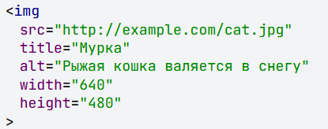

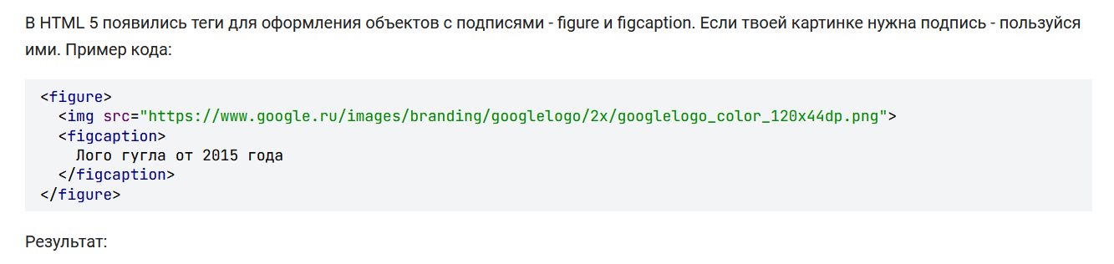

**Ссылки**

Для ссылок тег <a> , Атрибут **href** указывает адрес, по которому будет совершён переход.

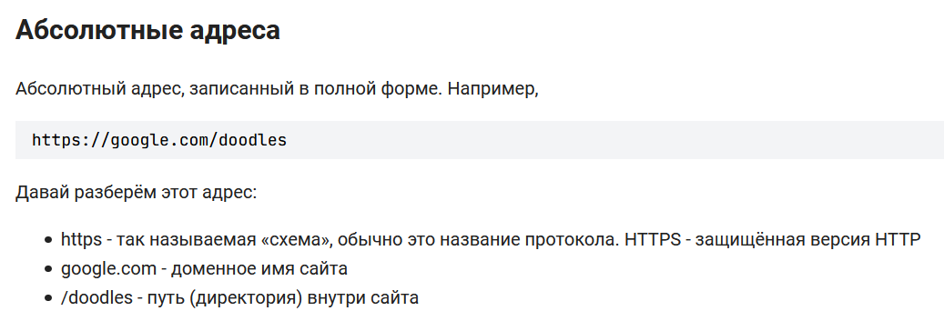

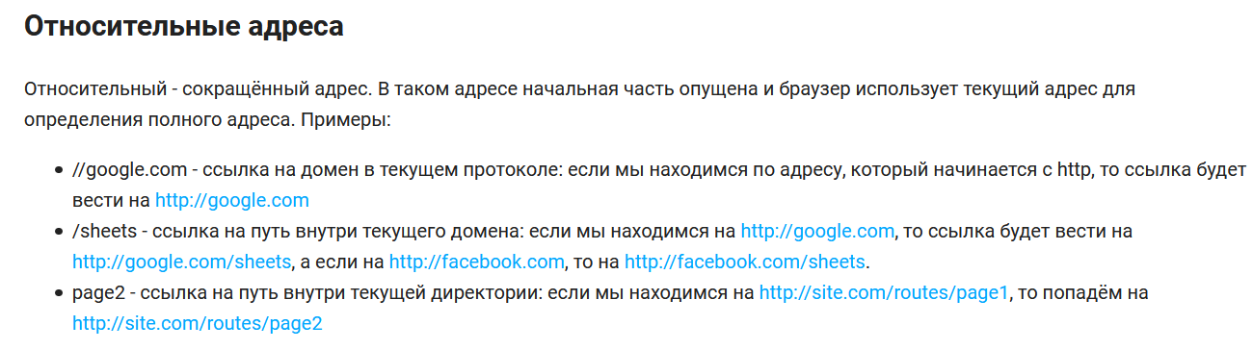

Ссылки могут ссылаться не только на страницу, но ещё и на конкретное место на странице. Такие ссылки называются якорными, а места, на которые они ссылаются -- **якорями**.

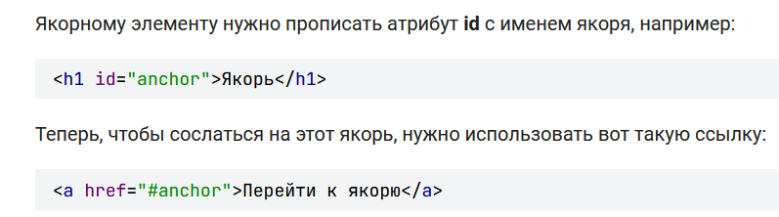

**Таблицы**

**Таблицы** в HTML создаются при помощи тега <table>.

Внутри него размещают **строки таблицы** <tr> (table row)

Внутри строк помещают **ячейки строки** <td> (table data).

Тегом <th> (table header) размечаются **заголовочные ячейки**. Он отличается от <td> тем, что его содержимое будет выделено полужирным и выровнено по центру.

Существуют двойные теги

<thead> - для заголовка,

<tfoot> - нижний колонтитул таблицы,

<tbody> - основной контент таблицы

<thead> и <tfoot> можно использовать только по одному разу в одной таблице, а количество <tbody> может быть любым. С помощью нескольких <tbody> можно разделить контент таблицы на смысловые части. Например, так в таблице могут быть представлены данные за несколько лет, и каждый год будет вынесен в отдельный <tbody>.

Атрибут **colspan объединяет ячейку <td colspan="3"> Единственная ячейка</td> 3- число объединеных столбцов**

<table border="1">

  <tr>

    <td>Первая ячейка</td>

    <td>Вторая ячейка</td>

    <td>Третья ячейка</td>

  </tr>

  <tr>

    <td colspan="3">Единственная ячейка</td>

  </tr>

</table>

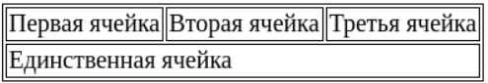

Атрибут **rowspan** объединяет строки <td rowspan="2"> Левая ячейка</td> 2 – число объединенных строк

<table border="1">

  <tr>

    <td rowspan="2">Левая ячейка</td>

    <td>Верхняя ячейка</td>

  </tr>

  <tr>

    <td>Нижняя ячейка</td>

  </tr>

</table>

